|  |
| --- |
| **HƯỚNG DẪN SỬ DỤNG PHẦN MỀM APQP**  (Lần sửa đổi: 00) |

|  |  |  |
| --- | --- | --- |
| Người lập | Người kiểm tra | Phê duyệt |
| Ngày: …./…./…….. | Ngày: …./…./…….. | Ngày: …./…./…….. |

**LỊCH SỬ SỬA ĐỔI**

|  |  |  |  |  |
| --- | --- | --- | --- | --- |
| **Lần sửa đổi** | **Ngày sửa đổi** | **Nội dung sửa đổi** | **Soạn thảo** | **Phê Duyệt** |
| 00 | 15/05/2024 | Lập mới | Mr. Tú | Mr. Cường |
|  |  |  |  |  |
|  |  |  |  |  |
|  |  |  |  |  |
|  |  |  |  |  |
|  |  |  |  |  |
|  |  |  |  |  |
|  |  |  |  |  |
|  |  |  |  |  |
|  |  |  |  |  |
|  |  |  |  |  |
|  |  |  |  |  |

**Mục lục**

1. Khởi chạy ứng dụng 3

2. Đăng nhập 4

3. Giao diện chính của phần mềm 5

4. Thông tin master 5

4.1. Feasibility master 5

4.2. Preparation Master 7

4.3. Trial Master 8

5. Nhập thông tin các công đoạn 10

5.1. Nhập thông tin ban đầu 10

5.2. Nhập thông tin xác định tính khả thi 12

**5.3. Nhập thông tin phần chuẩn bị** 14

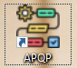Khởi chạy ứng dụng

Click vào biểu tượng của phần mềm APQP

Click OK nếu ứng dụng thông báo có bản cập nhật mới (1) Hình 1.1

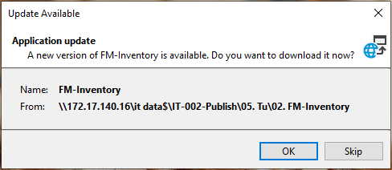

1

Hình 1.1: Thông báo cập nhật phần mềm

Click “Run anyway” nếu windows thông báo cửa sổ bảo mật.

* + - * Click Run anyway (1) Hình 1.2

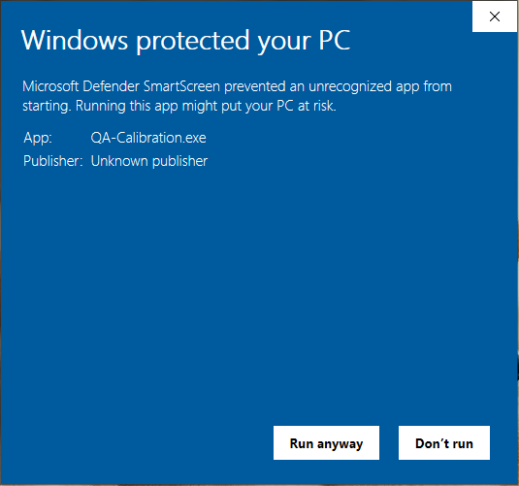

1

Hình 1.2: Cửa số thông báo bảo mật

Đăng nhập

Chọn loại khuôn (1)

Nhập tài khoản (2)

Nhập mật khẩu (3)

Click vào nút Đăng nhập (4)

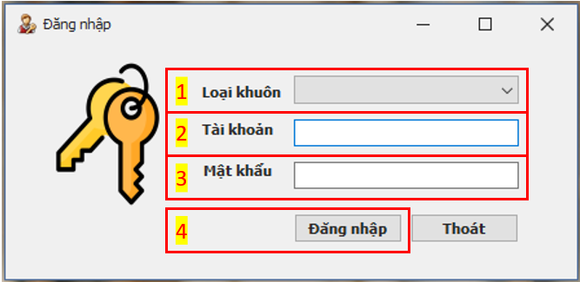

Hình 2.1: Đăng nhập

Giao diện chính của phần mềm

* + - * Giao diện chính của phần mềm (Hình 3.1)

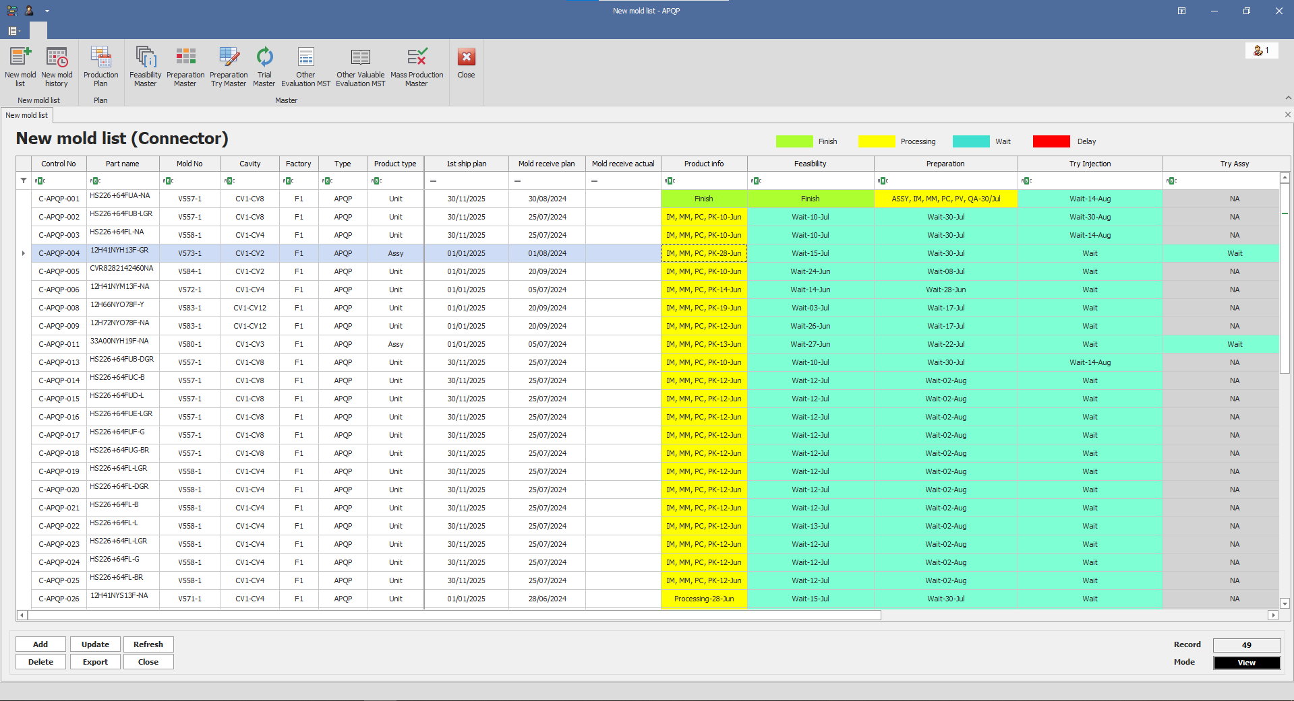

Hình 3.1: Giao diện chính của phần mềm

1. Thông tin master

4.1. Feasibility master

Thêm mới nội dung

- Mục đích: thêm nội dung vào master phần xác định tính khả thi (Feasibility)

- Click vào “Feasibility Master” trên thanh công cụ (1) Hình 4.1

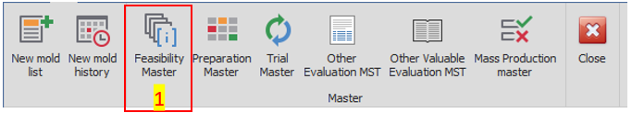

Hình 4.1: Thanh công cụ

* + - * Danh sách các nội dung xác nhận tính khả thi sẽ được hiển thị (Hình 6), click vào nút “Add” (1) Hình 4.2.

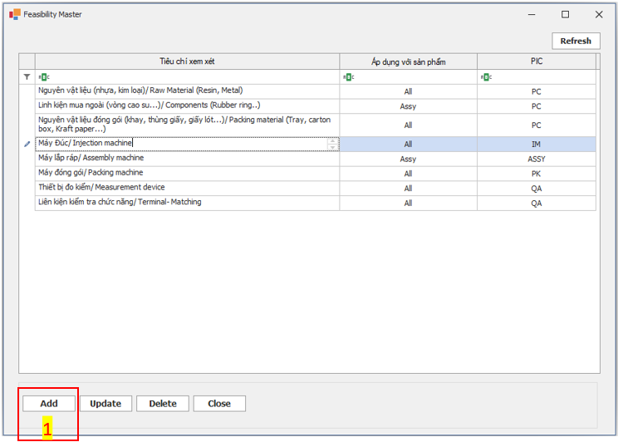

Hình 4.2: Danh sách nội dung xác nhận tính khả thi

* + - * Nhập các thông tin của nội dung (Hình 7).
      * Click vào nút “Save” (1) Hình 4.3, sau khi lưu thành công thông tin nội dung sẽ được thêm vào danh sách.

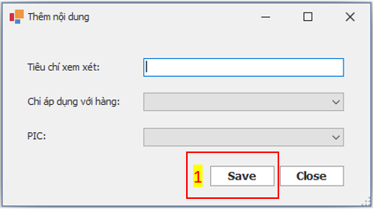

Hình 4.3: Nhập thông tin nội dung

4.2. Preparation Master

Thêm mới nội dung

* + - * Mục đích: Thêm nội dung vào master phần chuẩn bị (Preparation)
      * Click vào “Feasibility Master” trên thanh công cụ (1) Hình 4.4

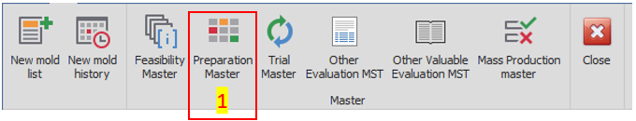

Hình 4.4: Thanh công cụ

* + - * Danh sách các nội dung phần chuẩn bị sẽ được hiển thị, click vào nút “Add” (1) Hình 4.5.

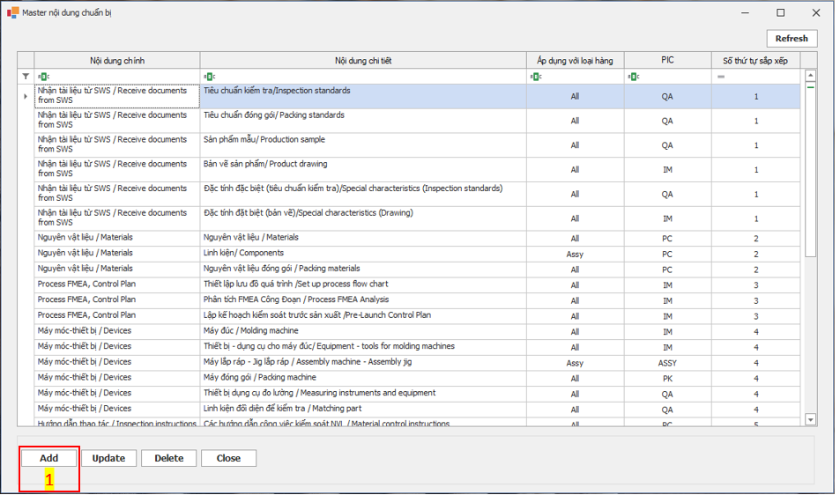

Hình 4.5: Danh sách nội dung phần chuẩn bị

* + - * Nhập các thông tin của nội dung (Hình 4.6).

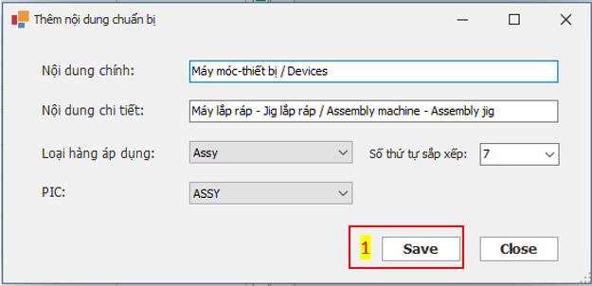

Hình 4.6: Nhập thông tin nội dung

* + - * Click vào nút “Save” (1) Hình 4.6, sau khi lưu thành công thông tin nội dung sẽ được thêm vào danh sách.

4.3. Trial Master

Thêm mới nội dung

* + - * Mục đích: Thêm nội dung vào master chạy thử (Trial)
      * Click vào “Trial Master” trên thanh công cụ (1) Hình 4.7

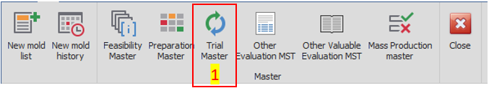

Hình 4.7: Thanh công cụ

* + - * Danh sách các nội dung chạy thử sẽ được hiển thị, click vào nút “Add” (1) Hình 4.8.

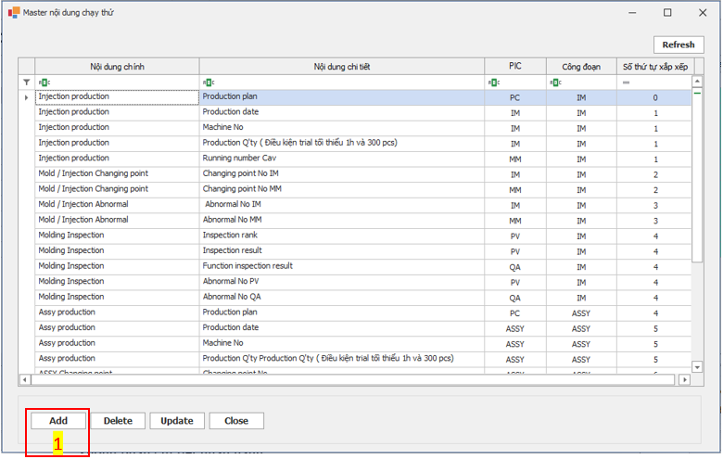

Hình 4.8: Danh sách nội dung phần chạy thử

* + - * Nhập các thông tin của nội dung (Hình 4.9).

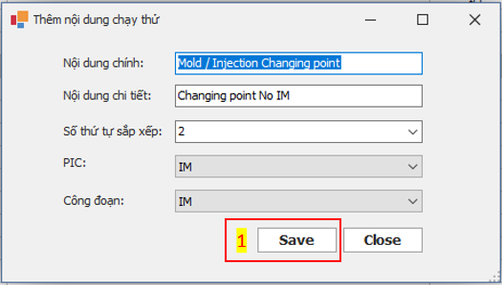

Hình 4.9: Nhập thông tin nội dung

* + - * Click vào nút “Save” (1) Hình 13, sau khi lưu thành công thông tin nội dung sẽ được thêm vào danh sách.

4.4. Mass production master

Thêm mới nội dung

* + - * Múc đích: Thêm nội dung vào master thông tin sản xuất hàng loạt (Mass production master)
      * Click vào “Mass Production Master” trên thanh công cụ (1) Hình 4.10

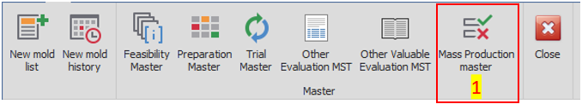

Hình 4.10: Thanh công cụ

* + - * Danh sách các nội dung chạy thử sẽ được hiển thị, click vào nút “Add” (1) Hình 4.11.

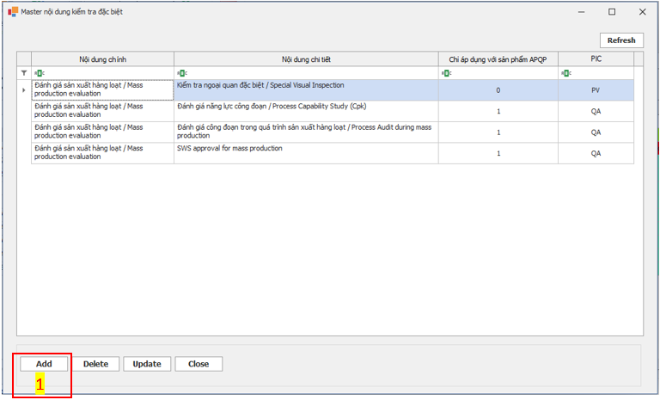

Hình 4.11: Danh sách nội dung thông tin phần sản xuất hàng loạt

* + - * Nhập các thông tin của nội dung (Hình 4.12).

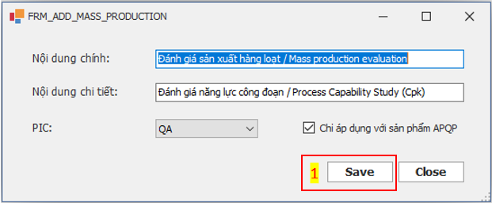

Hình 4.12: Nhập thông tin nội dung

* + - * Click vào nút “Save” (1) Hình 16, sau khi lưu thành công thông tin nội dung sẽ được thêm vào danh sách.

1. Nhập thông tin các công đoạn

5.1. Nhập thông tin ban đầu

Nhập thông tin ban đầu

* Trên danh sách khuôn mới, click vào ô của cột Product info của mã cần nhập thông tin (Hình 5.1).

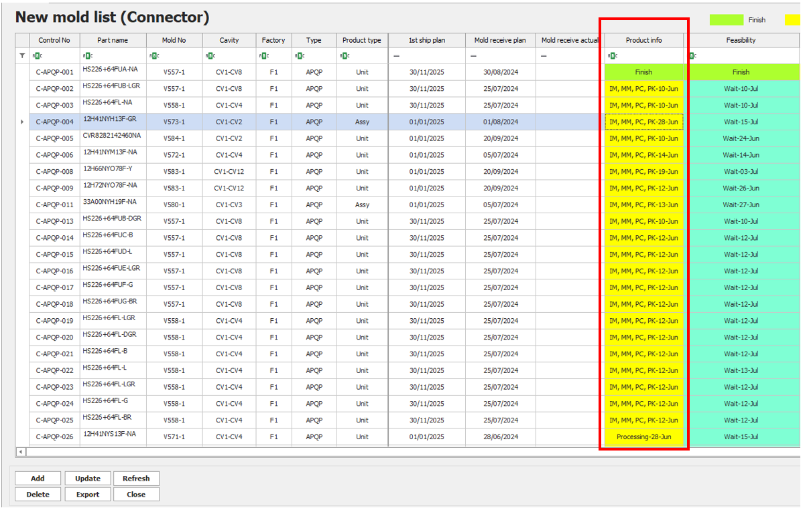

Hình 5.2: Danh sách khuôn mới

* + - * Form nhập thông tin ban đầu được hiện lên (Hình 5.2)

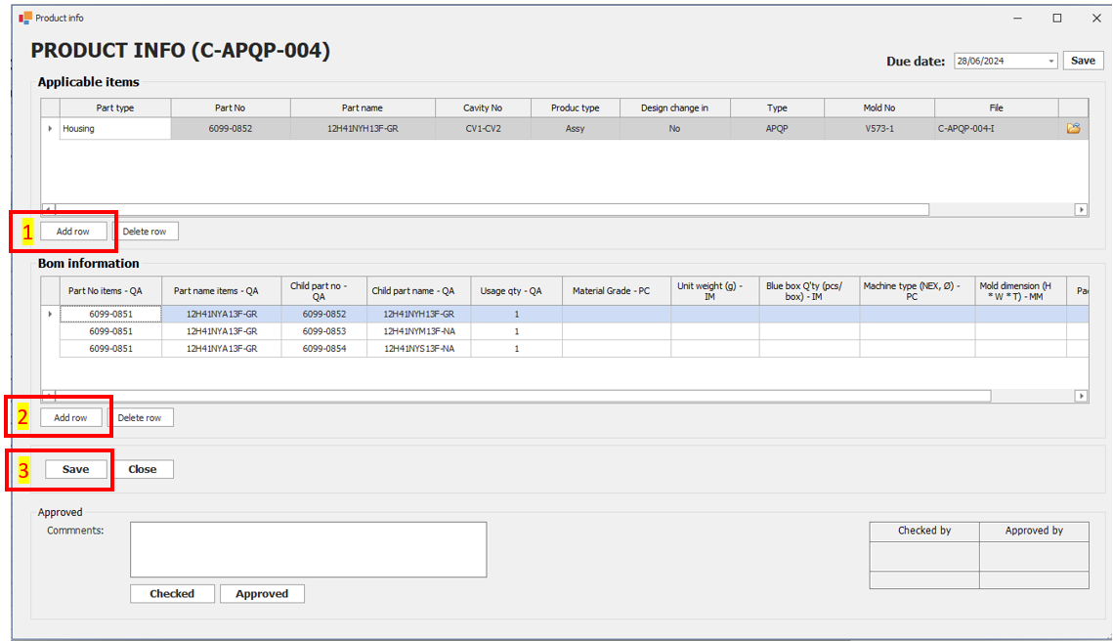

Hình 5.2: Nhập thông tin ban đâu

* + - * Click vào nút “Add row” trên bảng Applicable items và bảng Bom information sau đó nhập các thông tin vào bảng. sau khi nhập đầy đủ thông tin click vào nút “Save” để lưu thông tin.

Kiểm tra và phê duyệt thông tin

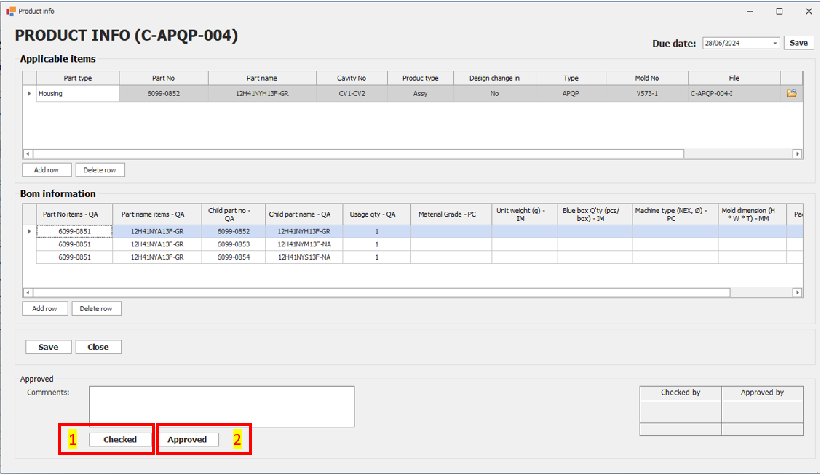

Hình 5.3: Kiểm tra và phê duyệt thông tin ban đâu

* + - * Sau khi thông tin ban đầu được nhập đầy đủ, bộ phận QA sẽ vào phần nhập thông tin ban đầu để kiểm tra lại thông tin các bộ phận đã nhập sau đó click vào nút “Checked” (1) và xác nhận kiểm tra (hình 5.3).
      * Sau khi thông tin đã được kiển tra, người phê duyệt sẽ vào phần này sau đó click vào “Approved” (2) sau đó xác nhận phê duyệt, sau khi phê duyệt thành công, thông tin khuôn sẽ được chuyển đến bước nhập thông tin tiếp theo (hình 5.3).

5.2. Nhập thông tin xác định tính khả thi

Nhập thông tin xác định tính khả thi

* Trên danh sách khuôn mới, click vào ô của cột Feasibility của mã cần nhập thông tin (Hình 5.4).

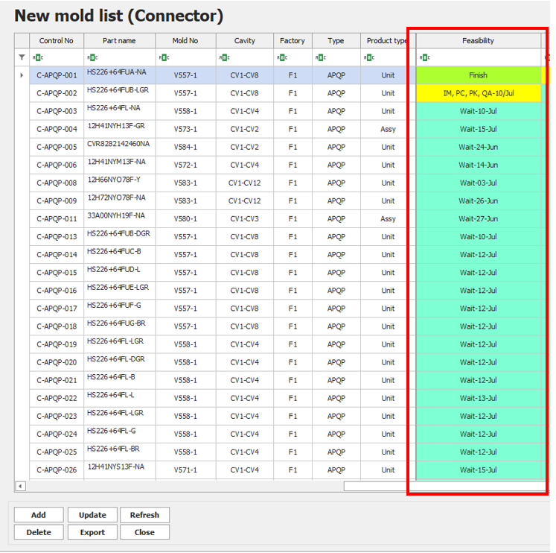

Hình 5.4: Danh sách khuôn mới

* Form nhập thông tin xác định tính khả thi được hiện lên (Hình 5.5)

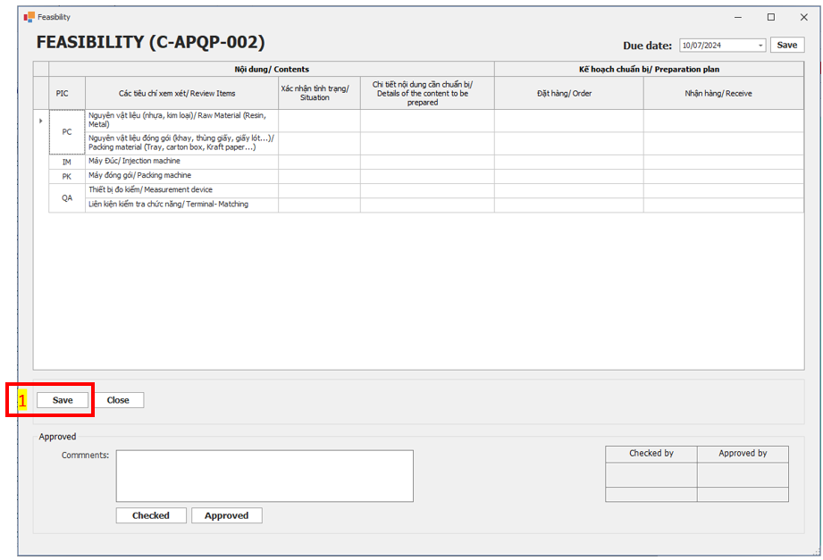

Hình 5.5: Nhập thông tin xác định tính khả thi

* Các bộ phận sẽ nhập thông tin theo PIC bộ phận, sau khi nhập thông tin, click vào nút “Save” để lưu thông tin (Hình 5.5).

Kiểm tra và phê duyệt thông tin xác định tính khả thi.

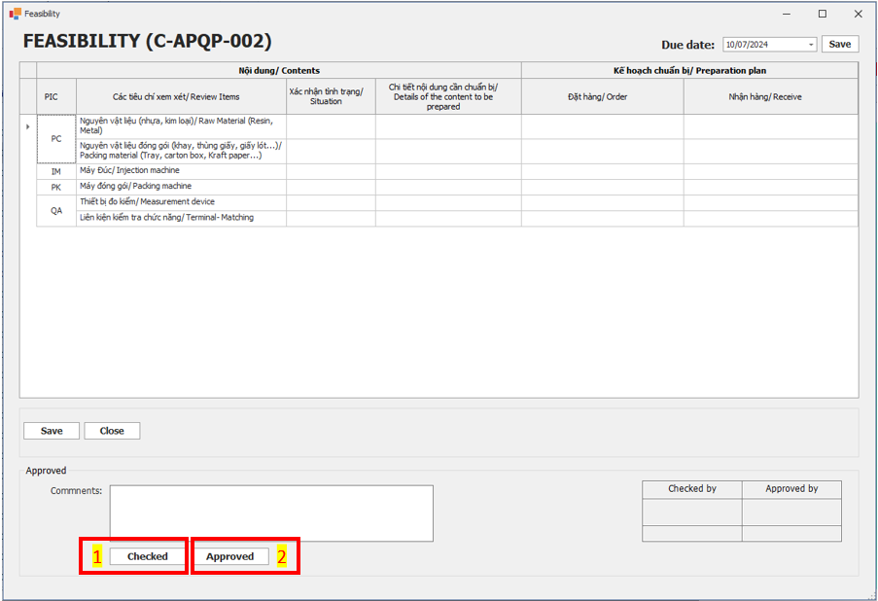

Hình 5.6: Phê duyệt thông tin xác định tính khả thi

* + - * Sau khi thông tin xác định tính khả thi được nhập đầy đủ, bộ phận QA sẽ vào phần nhập thông tin xác định tính khả thi để kiểm tra lại thông tin các bộ phận đã nhập sau đó click vào nút “Checked” (1) và xác nhận kiểm tra (hình 5.6).
      * Sau khi thông tin đã được kiển tra, người phê duyệt sẽ vào phần này sau đó click vào “Approved” (2) sau đó xác nhận phê duyệt, sau khi phê duyệt thành công, thông tin khuôn sẽ được chuyển đến bước nhập thông tin tiếp theo (hình 5.6).

**5.3. Nhập thông tin phần chuẩn bị**

Nhập thông tin phần chuẩn bị

* Trên danh sách khuôn mới, click vào ô của cột Preparation của mã cần nhập thông tin (Hình 5.7).

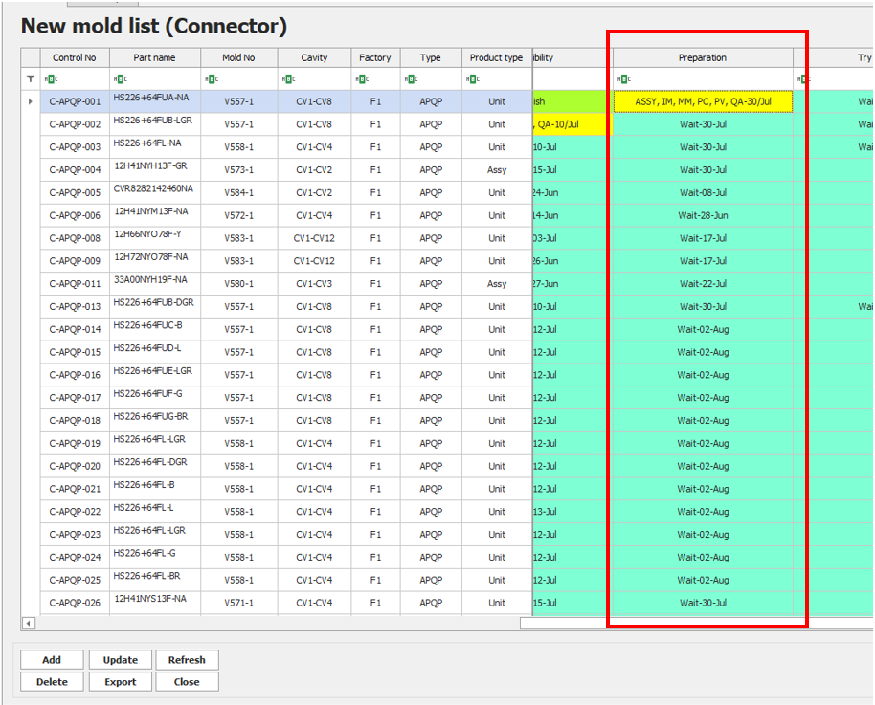

Hình 5.7: Danh sách khuôn mới

* Form nhập thông tin xác định tính khả thi được hiện lên (Hình 5.8)

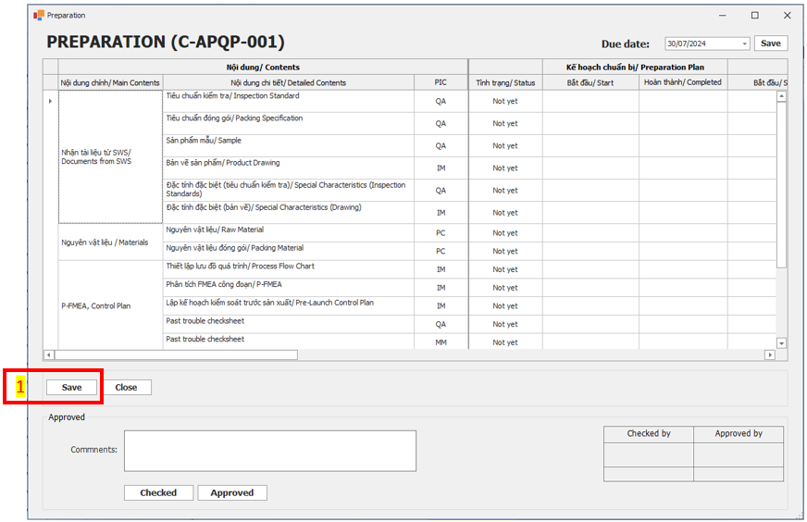

Hình 5.8: Nhập thông tin phần chuẩn bị

* Các bộ phận sẽ nhập thông tin theo PIC bộ phận, sau khi nhập thông tin, click vào nút “Save” để lưu thông tin (Hình 5.8).

Kiểm tra và phê duyệt thông tin chuẩn bị

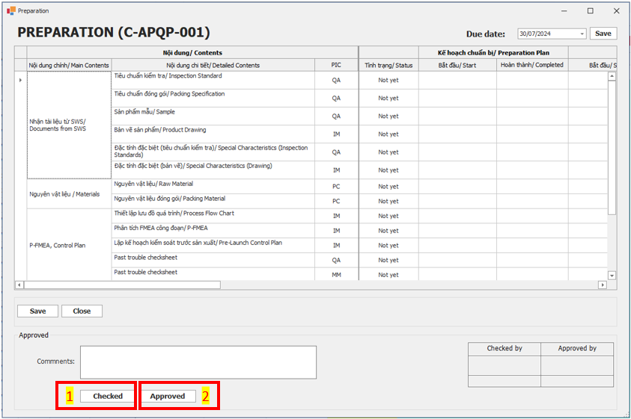

Hình 5.9: Phê duyệt thông tin phần chuẩn bị

* + - * Sau khi thông tin phần chuẩn bị được nhập đầy đủ, bộ phận QA sẽ vào phần nhập thông tin chạy thử để kiểm tra lại thông tin các bộ phận đã nhập sau đó click vào nút “Checked” (1) và xác nhận kiểm tra (hình 5.9).
      * Sau khi thông tin đã được kiển tra, người phê duyệt sẽ vào phần này sau đó click vào “Approved” (2) sau đó xác nhận phê duyệt, sau khi phê duyệt thành công, thông tin khuôn sẽ được chuyển đến bước nhập thông tin tiếp theo (hình 5.9).

**5.4. Nhập thông tin phần chạy thử**

Nhập thông tin phần chạy thử

* Trên danh sách khuôn mới, click vào ô của cột Try Injection, Try Assy, Try Packing của mã cần nhập thông tin (Hình 5.10).

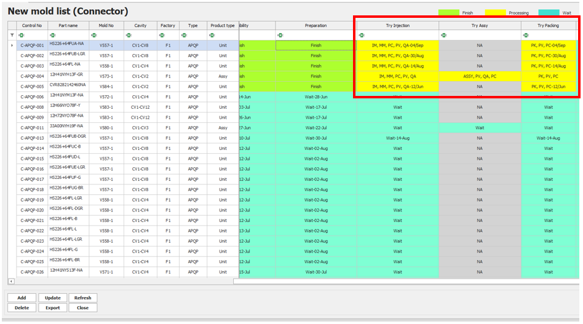

Hình 5.10: Danh sách khuôn mới

* Form nhập thông tin xác định tính khả thi được hiện lên (Hình 5.11)

Nhập thông tin chuẩn bị (hình 5.11)

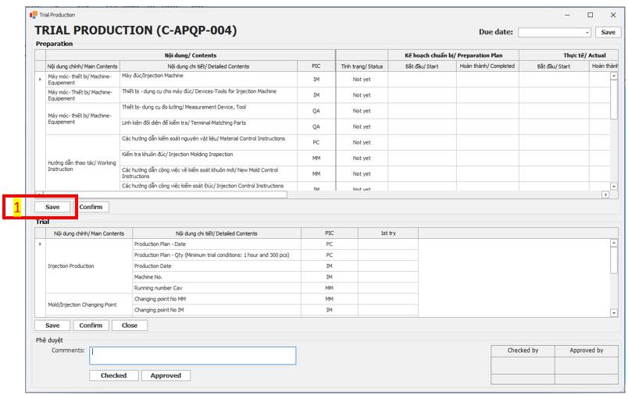

Hình 5.11: Nhập thông tin chuẩn bị

* Các bộ phận sẽ nhập thông tin chuẩn bị ở bảng “Preparation” theo PIC bộ phận, sau khi nhập thông tin, click vào nút “Save” để lưu thông tin (Hình 5.11).

Xác nhân thông tin chuẩn bị

* Sau khi các bộ phận nhập đầy đủ thông tin chuẩn bị bộ phận QA sẽ xác nhận lại thông tin
* Click vào nút “Confirm” (hình 5.12)

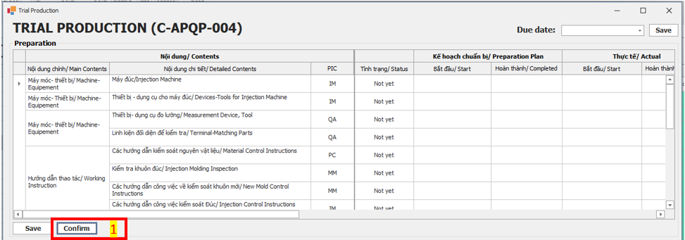

Hình 5.12: Xác nhận thông tin phần chuẩn bị

* Trang xác nhận thông tin chuẩn bị sẽ được hiện lên (Hình 5.13)

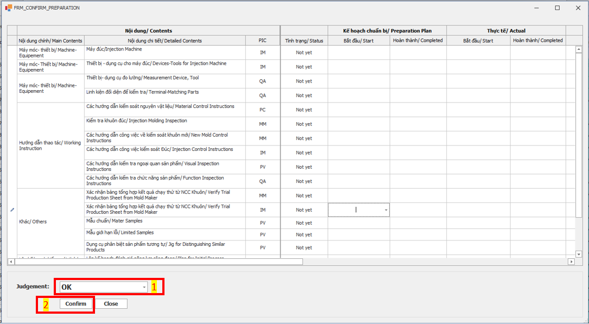

Hình 5.13: Xác nhận thông tin chuẩn bị

* Nhập kết quả xác nhận sau đó click vào nút “Confirm” (hình 5.13), màn hình thông báo xác nhận thành công.

Nhập thông tin chạy thử

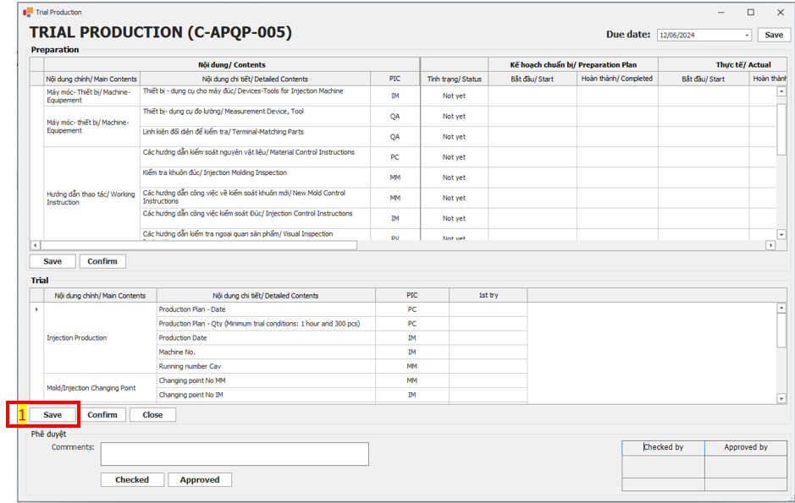

Hình 5.14: Nhập thông tin chạy thử

* Các bộ phận sẽ nhập thông tin chuẩn bị ở bảng “Trial” theo PIC bộ phận, sau khi nhập thông tin, click vào nút “Save” để lưu thông tin (Hình 5.14).

Xác nhận thông tin chạy thử

* Click vào nút confirm (hình 5.15)

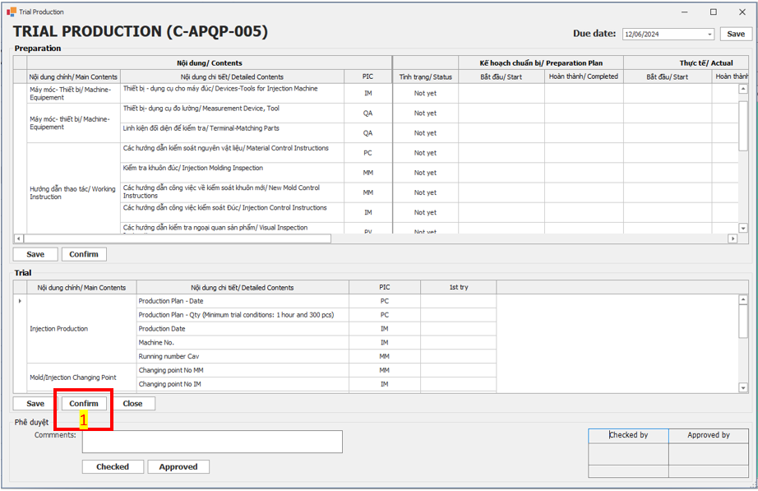

Hình 5.15:

* Trang xác nhận thông tin chuẩn bị sẽ được hiện lên (Hình 5.16)

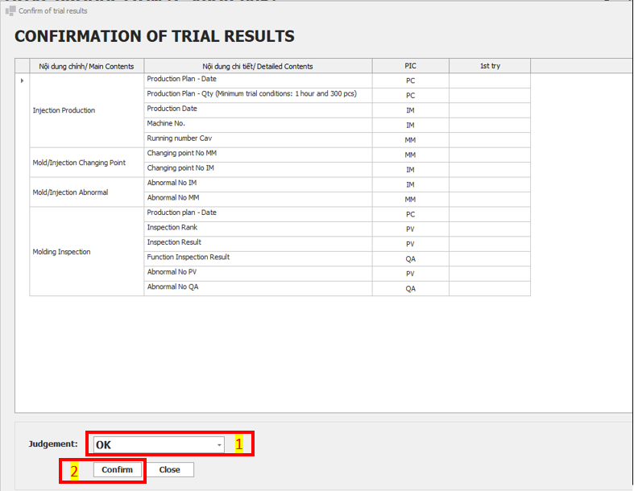

Hình 5.16: Xác nhận thông tin chạy thử

* Nhập kết quả xác nhận (1) sau đó click vào nút “Confirm” (2) (hình 5.16), màn hình thông báo xác nhận thành công.

Kiểm tra và phê duyệt thông tin chạy thử

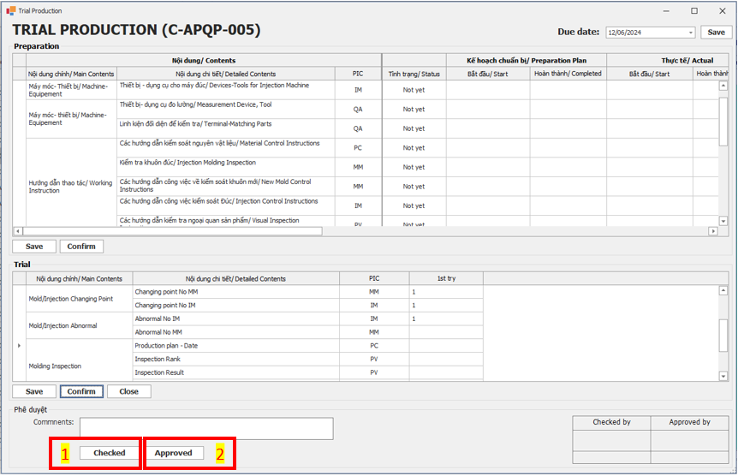

Hình 5.17: phê duyệt thông tin chạy thử

* + - * Sau khi thông tin phần chạy thử được nhập đầy đủ, bộ phận QA sẽ vào phần nhập thông tin chạy thử để kiểm tra lại thông tin các bộ phận đã nhập sau đó click vào nút “Checked” (1) và xác nhận kiểm tra (hình 5.17).
      * Sau khi thông tin đã được kiển tra, người phê duyệt sẽ vào phần này sau đó click vào “Approved” (2) sau đó xác nhận phê duyệt, sau khi phê duyệt thành công, thông tin khuôn sẽ được chuyển đến bước nhập thông tin tiếp theo (hình 5.17).

5.5. Nhập thông tin đánh giá sau chạy thử

Nhập thông tin phần đánh giá sau khi chạy thử

* Trên danh sách khuôn mới, click vào ô của cột “Try Confirmation” của mã cần nhập thông tin (Hình 5.18).

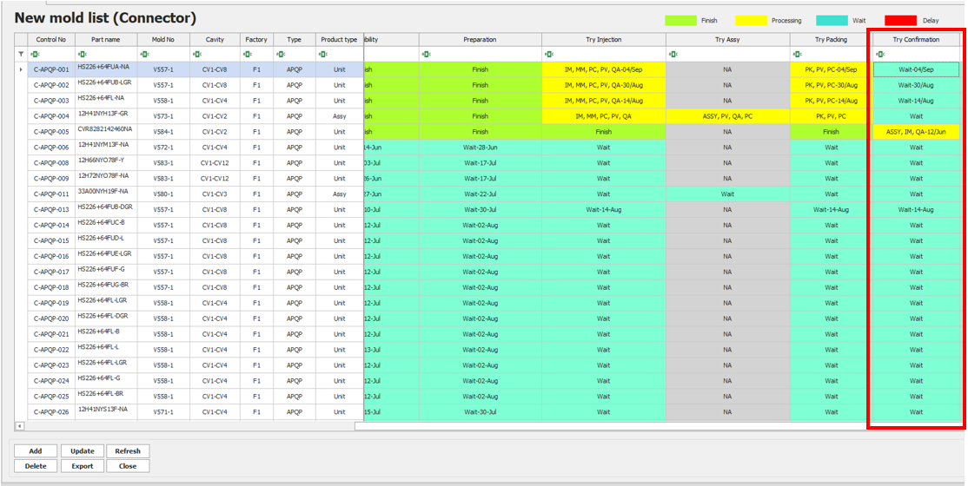

Hình 5.18: Danh sách khuôn mới

* Form nhập thông tin đánh giá sau chạy thử được hiện lên (Hình 5.19)

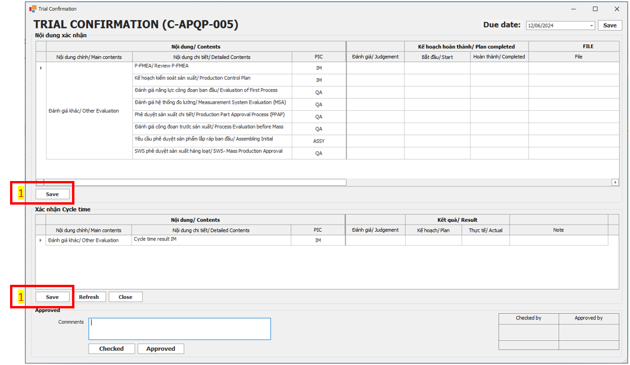

Hình 5.19: Nhập thông tin phần đánh giá sau chạy thử

* Các bộ phận sẽ nhập thông tin theo PIC bộ phận, sau khi nhập thông tin, click vào nút “Save” để lưu thông tin (Hình 5.19).

Kiểm tra và phê duyệt thông tin đánh giá sau chạy thử

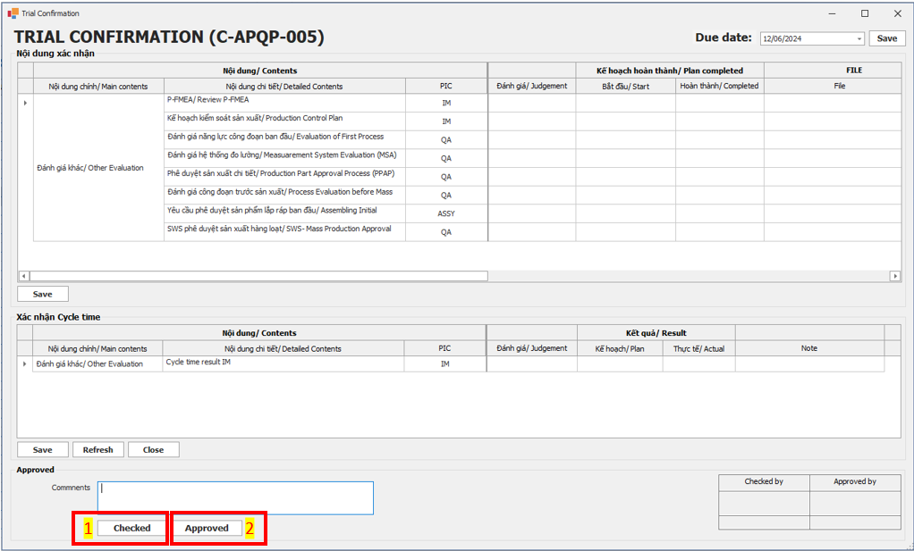

Hình 5.20: Phê duyệt thông tin đánh giá sau chạy thử

* + - * Sau khi thông tin phần đánh giá sau chạy thử được nhập đầy đủ, bộ phận QA sẽ vào phần nhập thông tin đánh giá sau chạy thử để kiểm tra lại thông tin các bộ phận đã nhập sau đó click vào nút “Checked” (1) và xác nhận kiểm tra (hình 5.20).
      * Sau khi thông tin đã được kiển tra, người phê duyệt sẽ vào phần này sau đó click vào “Approved” (2) sau đó xác nhận phê duyệt, sau khi phê duyệt thành công, thông tin khuôn sẽ được chuyển đến bước nhập thông tin tiếp theo (hình 5.20).

5.6. Nhập thông tin phần sản xuất hàng loạt

Nhập thông tin phần sản xuất hàng loạt

* Trên danh sách khuôn mới, click vào ô của cột “Mass production” của mã cần nhập thông tin (Hình 5.21).

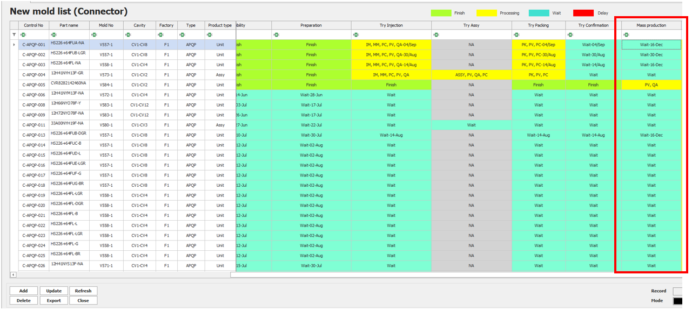

Hình 5.21: Danh sách khuôn mới

* Form nhập thông sản xuất hàng loạt được hiện lên (Hình 5.22)

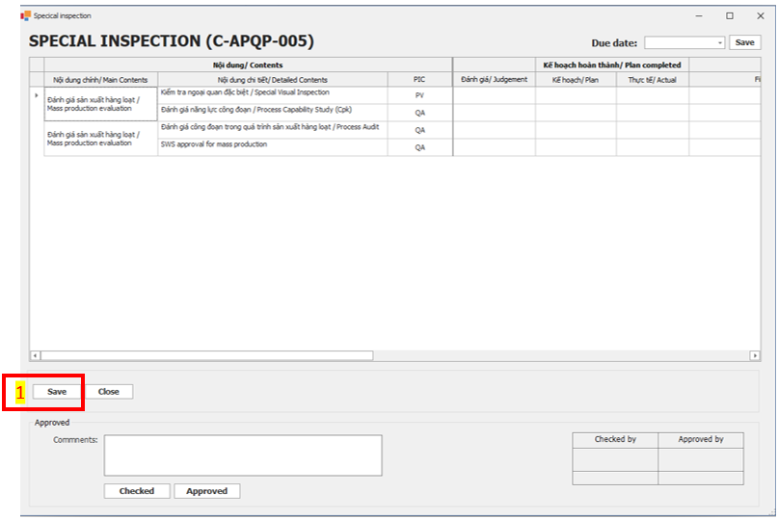

Hình 5.21: Nhập thông tin sản xuất hàng loạt

* Các bộ phận sẽ nhập thông tin theo PIC bộ phận, sau khi nhập thông tin, click vào nút “Save” để lưu thông tin (Hình 5.21).

Kiểm tra và phê duyệt thông tin sản xuất hàng loạt

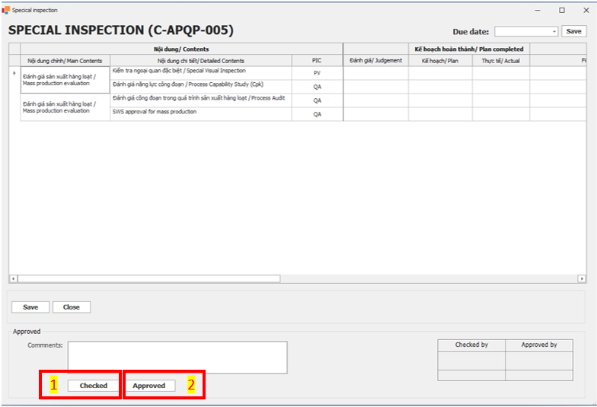

Hình 5.22: Phê duyệt thông tin sản xuất hàng loạt

* + - * Sau khi thông tin sản xuất hàng loạt được nhập đầy đủ, bộ phận QA sẽ vào phần nhập thông tin sản xuất hàng loạt để kiểm tra lại thông tin các bộ phận đã nhập sau đó click vào nút “Checked” (1) và xác nhận kiểm tra (hình 5.22).
      * Sau khi thông tin đã được kiển tra, người phê duyệt sẽ vào phần này sau đó click vào “Approved” (2) (hinh 5.22) sau đó xác nhận phê duyệt, sau khi phê duyệt thành công, thông tin khuôn sẽ được hoàn thành và chuyển đến danh sách lịch sử khuông mới.